Дизайн-проект
Сумка
Сумка всегда являлась «фасадной частью» женского гардероба. Именно по сумке складывается впечатление об образе человека в целом. То есть сумка для женщины – примерно то же самое, что марка часов или автомобиля для мужчины. Она обязательно должна иметь свое «лицо», свой стиль и, конечно, достойный вид.

На (рисунке 1) сумка из разноцветной натуральной кожи сшита в виде техники «пэчворк» с камнями разных размеров и разными по фактуре, с круглыми металлическими ручками, на замке «молния», по боковым частям сумки кожа чёрного цвета, большого размера, что очень удобно для повседневной носи, а также подойдёт на любое мероприятие. С боку на сумке большая брошь бабочка, брошь можно убрать в любой момент, но сумка останется такой же красивой, оригинальной и необычной.
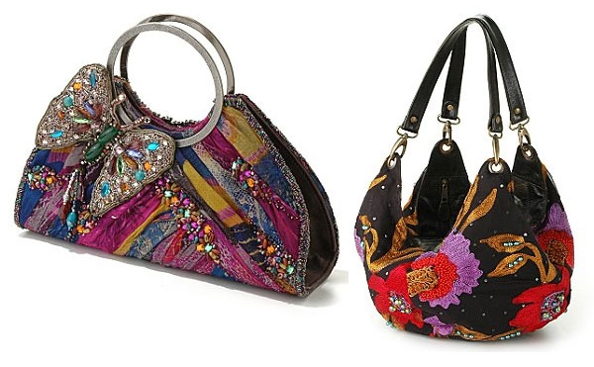
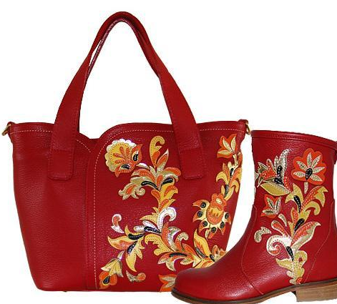
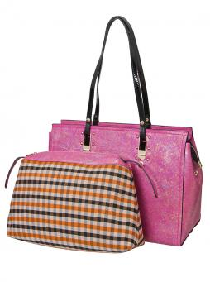

Рисунок –1 Сумки из натуральной кожи

Коктейльная кожаная сумка
На рисунке 2 кожаная чёрная сумка. Сумка для коктейля с аппликацией с двух сторон, с рисунком, используется золотая краска, цветы кожаные бежевого цвета из натуральной кожи, а также цепочка для украшения, полукруглая, на застёжке «молния» золотистого цвета. Ручка бежевого цвета, кожаная, по середине пробиты блочки. По краям декоративные кисточки на кожаной полоски. Такая сумка подойдёт к любому наряду. Красиво,компактно.

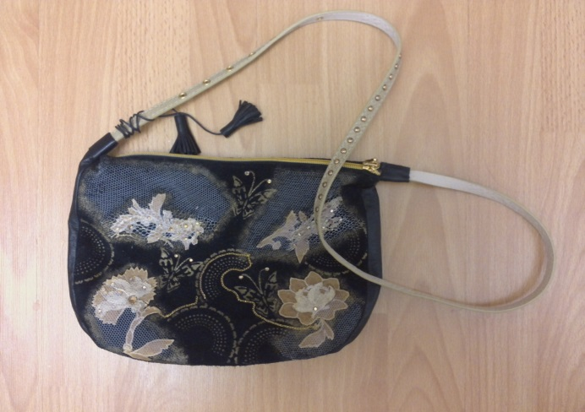

Рисунок – 2 Сумка из натуральной кожи

Какая бывает замша?
– натуральная замша. Это самый что ни на есть натуральный материал, потому что это та же кожа. Ее получают методом жирового дубления из первоклассного сырья (к которым относятся шкуры оленя, лося, мелкого рогатого скота). Полученный в результате обработки материал очень мягкий, эластичный и пористый по своей структуре. Последнее качество отвечает за пропускную способность материала, то есть замша отлично пропускает воздух и воду. Однако, впитывая воду, замша достигает некоего лимита и становится водонепроницаемой. Мягкость натуральной замши позволяет сравнить ее с тканью, по ощущения она так же бархатиста и нежна.
– искусственная замша. Есть два способа ее производства – тканный и нетканый. Первый настолько качественный, насколько дорогой. В производстве используются микро фибровые нити. Специальная машина расщепляет нити на ворсинки разной частоты и длины. Основные критерии качества – время обработки, вес и плотность ткани на выходе. Нетканый способ рождает менее качественный и долговечный ворс: его либо наклеивают на тканевую основу, либо составляют посредством добавления петельных нитей.

Разработка дизайн-проекта аксессуаров из кожи
Таблица 1 – Кожаная сумка
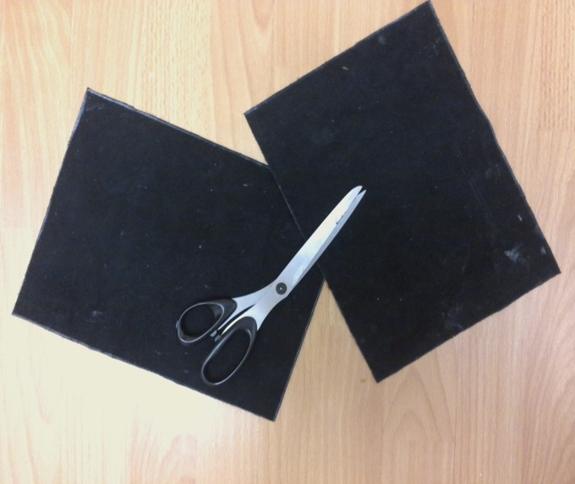  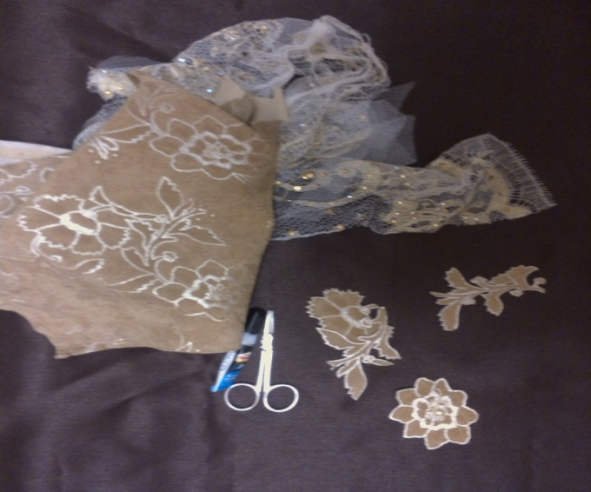 | Для изготовления сумки понадобится:  кожа натуральная чёрного цвета;  ткань сетка;  кожа натуральная бежевого цвета с рисунком;  клей-гель «Момент»;  декоративная цепочка золотого цвета;  контур золотой;  губка;  трафарет;  замок «молния»;  подкладочная ткань;  коричневый ремень.
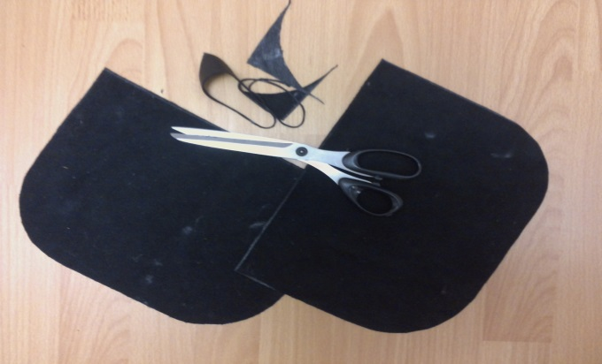 | По лекалу вырезаем заготовки для сумки (2 детали).
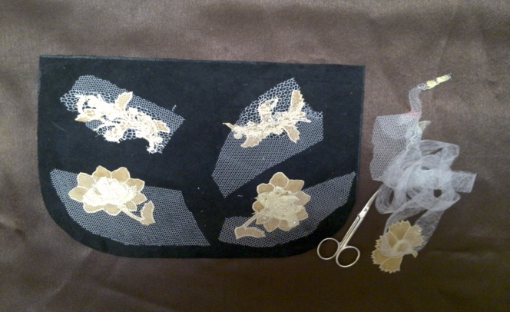  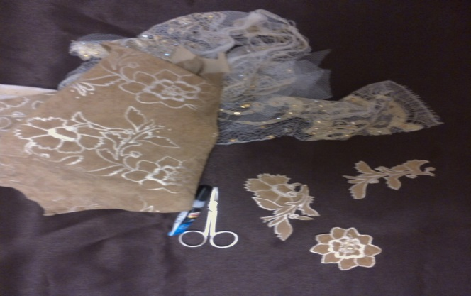 | Далее вырезаем заготовки (цветы) из бежевой кожи, приклеиваем клеевой лентой утюгом на заготовку сумки. Вырезаем непроизвольно ткань и приклеиваем на цветы к сумке.
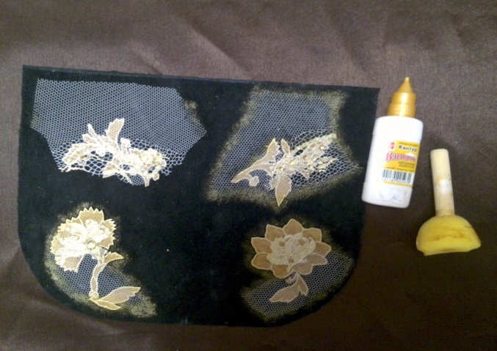 | На ткань и кожу по краям наносим губкой, золотой контур, хорошо пропитывая кожу и ткань.
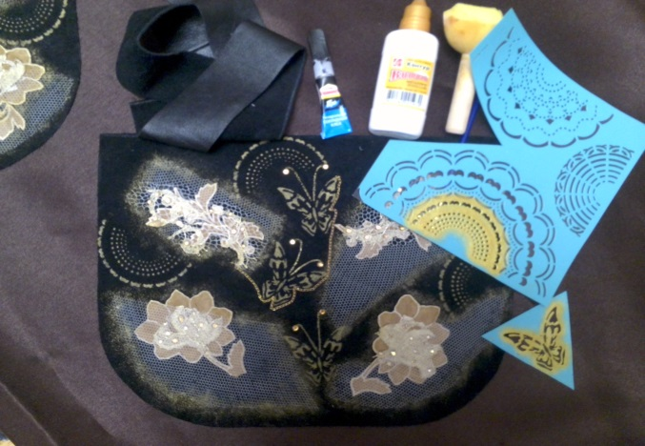 | Далее трафаретом по сумке наносим рисунок «бабочка» и «полукруг», также, контуром золотым. С двух сторон сумки. Две части сумки получаются в одном стиле.
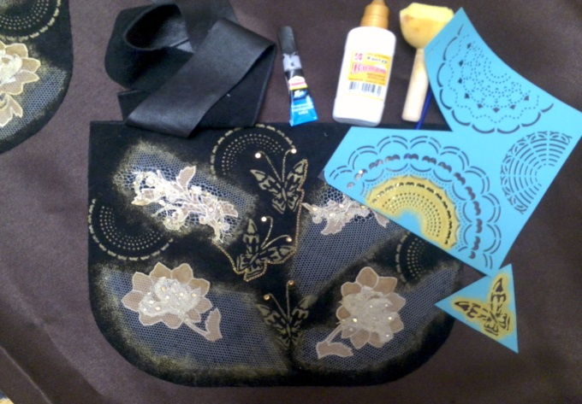 | Приклеиваем клеем гель «Момент» декоративную цепочку золотого цвета по контуру бабочек, частично.
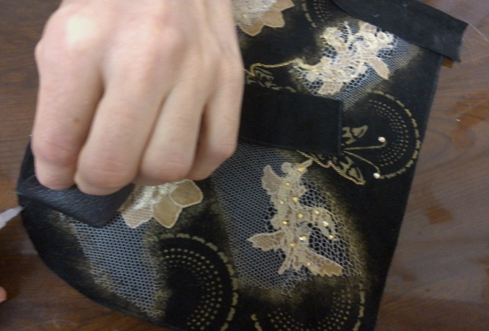 | Делаем боковую часть сумки сначала вырезаем полоску 3 см, сшиваем по середине, приклеиваем по нижней части сумки с двух сторон, для того,что бы кожа не двигалась в разные стороны.
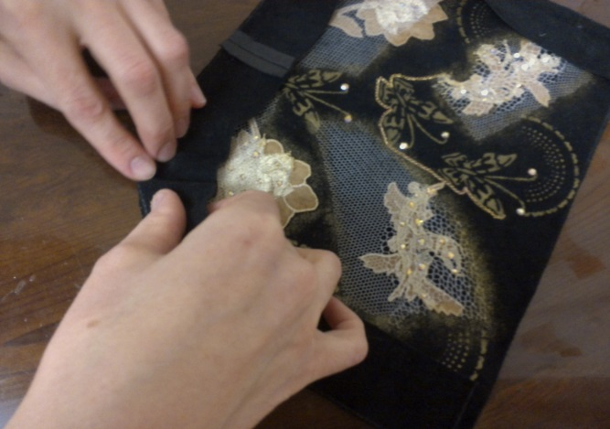 | Только тогда притачиваем на швейной машинке.
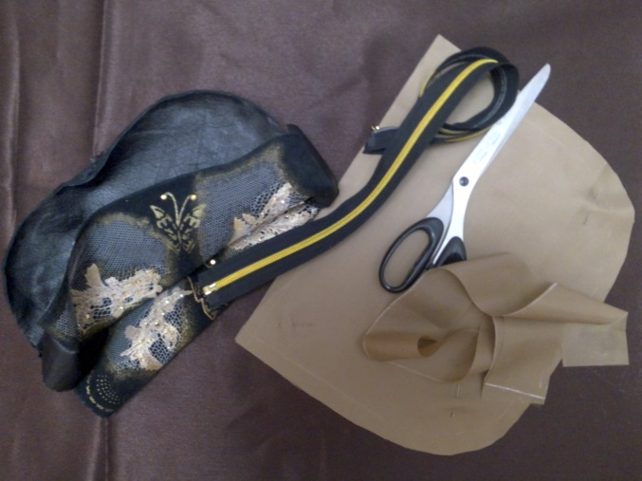 | Из подкладочного материала вырезаем подкладку для сумки сшиваем и вставляем подкладку в сумку.
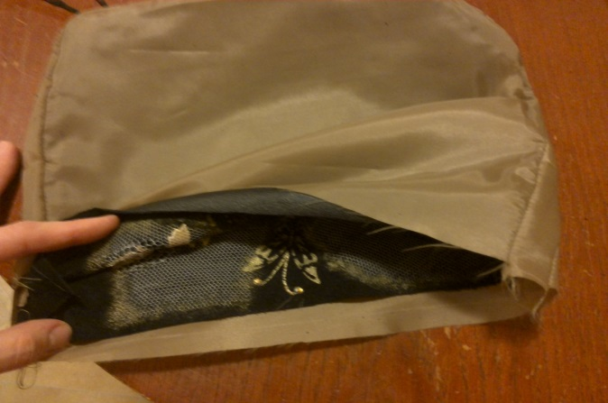 | Лишний подклад отрезаем. Подкладку подшиваем наметочной строчкой к верхнему краю сумки, что бы она не двигалась.
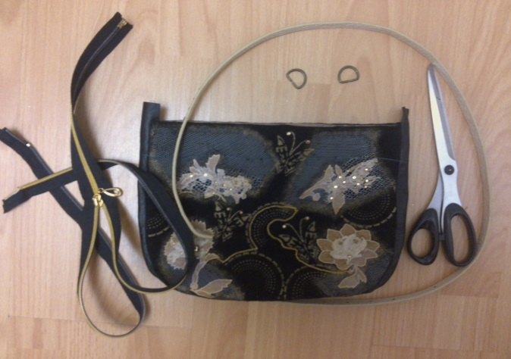 | Вставляем к верхнему краю сумки замок «Молния». Примётываем и притачиваем. Далее делаем ручку для сумки. Кожаный ремень вставляем в боковые части сумки приклеиваем на гель «Момент».

Делаем декоративные кисточки и перематываем на ремешок.

Готовая кожаная сумка.

